课件类别

WEBLOGIC中间件高级管理

课件名称

启动异常处理：故障恢复

题目及评分

**1. 当发生异常高CPU占用率时，需要捕捉Thread dump来找到Weblogic服务器中高占用率线程，为了分析TOP CPU线程，请捕捉当前线程（LWPID）CPU状态信息，并把命令及输出结果保存在/examdata/result/top_cpu_01目录下。**

**评分因素和命令**

存在异议，暂不使用；

**2.** **当发生异常高CPU占用率时，需要捕捉Thread dump来找到Weblogic服务器中高占用率线程，请使用命令 LWPID到（十进制）PID的映射，请把命令保存在/examdata/result/ top_cpu_02下。**

**评分因素和命令**

1. 检查文件/examdata/result/top_cpu_02 是否存在命令top

（正确值为存在top命令）

1. 检查文件/examdata/result/top_cpu_02 是否存在命令pstack -**

（正确值为存在pstack命令，注意: **为第一步查询weblogic的pid，如下图）

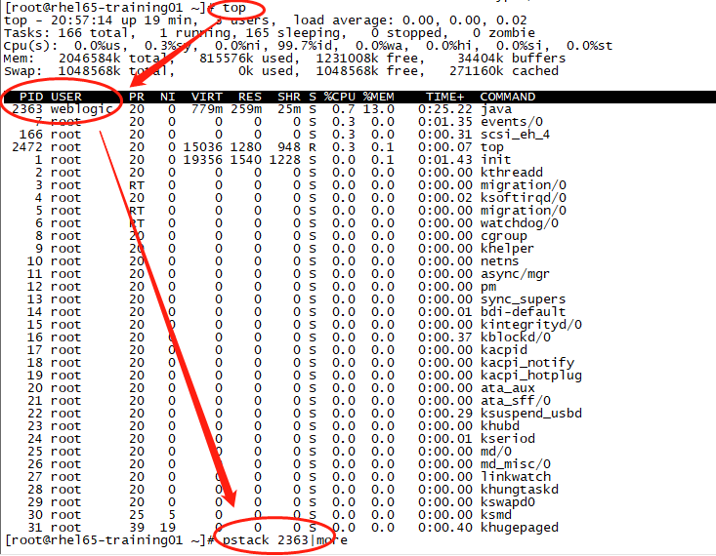

解题思路

1）熟悉pstack的用法；

解题答案

1）查询pid

# top

2）使用pstack

# pstack 2363|more

3）把命令写入top_cpu_02

# cd /examdata/result/

# vi top_cpu_02

输入：

# top

# pstack 2363|more

**3.** **当发生异常高CPU占用率时，需要捕捉Thread dump来找到Weblogic服务器中高占用率线程，请使用kill命令获得服务器Thread dump，请把命令保存在/examdata/result/ top_cpu_03下。**

**评分因素和命令**

1. 检查文件/examdata/result/top_cpu_03 是否存在命令top

（正确值为存在top命令）

1. 检查文件/examdata/result/top_cpu_03 是否存在命令kill -3 **

（正确值为存在kill -3命令，注意: **为第一步查询weblogic的pid，如下图）

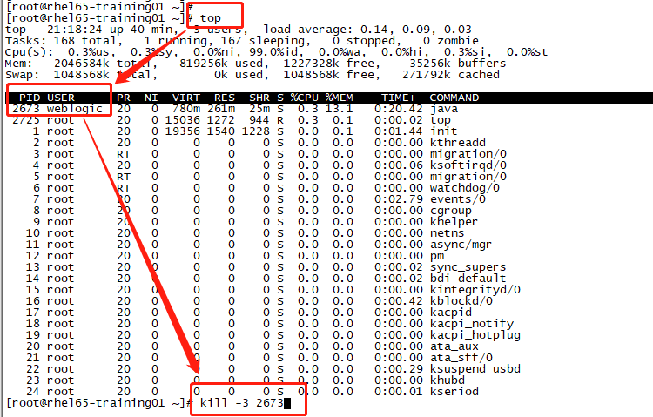

解题思路

1）熟悉kill -3的用法；

解题答案

1）查询pid

# top

2）使用kill命令

# kill -3 2673

3）把命令写入top_cpu_03

# cd /examdata/result/

# vi top_cpu_03

输入：

# top

# kill -3 2673

**4. 启动test_domain1域下的server2，提示如下图日志文件权限不足，请解决问题并启动server2服务，请把命令保存在/examdata/result/TD_error.txt下。**

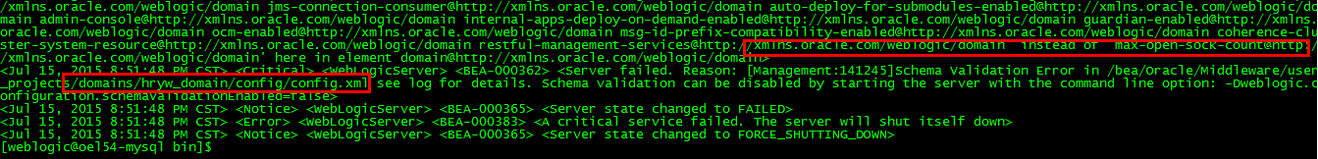

**评分因素和命令**

1） 检查文件/examdata/result/TD_error.txt 是否存在命令chown -R weblogic:weblogic test_domain2

（正确值为存在命令chown -R weblogic:weblogic test_domain2）

2）检查文件/weblogic/user_projects/domains/test_domain2/servers/AdminServer/logs/AdminServer.log 是否存在<BEA-000360> <Server started in RUNNING mode>

（正确值为存在存在<BEA-000360> <Server started in RUNNING mode>）

解题思路

1） root用户启动过Weblogic软件后，再用普通weblogic帐号启动welogic软件会导致权限错误

2） 检查报错日志所输出的文件权限。

3） 使用chown –R命令重新对test_domain1域下的server2授权。

解题答案

1）修改文件权限

# cd /weblogic/user_projects/domains/

# chown –R weblogic:weblogic test_domain2

2）测试启动域

# su - weblogic

$ /weblogic/user_projects/domains/test_domain2/startWebLogic.sh

3）把修改命令写入TD_error.txt

# cd /examdata/result

# vi TD_error.txt

写入：

# cd /weblogic/user_projects/domains/

# chown –R weblogic:weblogic test_domain2

**5.** **为了诊断Weblogic的问题，诸如查找内存泄露、发现死锁线程等，请在test_domain1域管理控制台收集一份Thread Dump数据，并把操作步骤保存到/examdata/result/TD_console.txt。**

**评分因素和命令**

1）检查文件/examdata/result/TD_console.txt 是否存在以下步骤：

（1）打开“登录控制台” 或“http://127.0.0.1:7001/console”（正确值为“登录控制台” 或“http://127.0.0.1:7001/console”）

（2）点击对应的“服务器” 或“AdminServer(admin)” （正确值“服务器” 或“AdminServer(admin)”）

（3）点击“Monitoring” （正确值为“Monitoring”）

（4）点击“Threads” （正确值为“Threads”）

（5）点击“Dump Thread Stack ” （正确值为“Dump Thread Stack ”）

解题思路

1）了解Thread Dump数据收集方法； 2）了解Thread Dump数据作用； 3）保存收集信息到指定文件。

解题答案

1）修改TD_console.txt文件

vi /examdata/result/TD_console.txt

写入以下信息：

（1）打开“登录控制台” 或“http://127.0.0.1:7001/console”

（2）点击对应的“服务器” 或“AdminServer(admin)”

（3）点击“Monitoring”

（4）点击“Threads”

（5）点击“Dump Thread Stack ”

**6. 为了诊断Weblogic的问题，诸如查找内存泄露、发现死锁线程等，请在test_domain1域，通过JAVA命令收集一份Thread Dump数据，并把命令保存到/examdata/result/TD_command.txt。**

**评分因素和命令**

1. 检查文件/examdata/result/ TD_command.txt 是否存在以下命令行

java weblogic.Admin -url t3://localhost:7001 -username weblogic -password SXadmin#1234 THREAD_DUMP

java -cp /weblogic/wlserver_10.3/server/lib/weblogic.jar weblogic.Admin -url ManagedHost:Port -username weblogic -password weblogic THREAD_DUMP

（正确值为存在上述其中一个命令）

解题思路

1）了解Thread Dump数据收集方法； 2）了解Thread Dump数据作用； 3）保存命令信息到指定文件。

解题答案

1）修改TD_command.txt文件

vi /examdata/result/TD_command.tx

写入以下信息：

java weblogic.Admin -url t3://localhost:7001 -username weblogic -password SXadmin#1234 THREAD_DUMP

或

java -cp /weblogic/wlserver_10.3/server/lib/weblogic.jar weblogic.Admin -url ManagedHost:Port -username weblogic -password weblogic THREAD_DUMP

**7.生产环境的Weblogic遇到OOM(OutofMemory)后宕机，往往需要看log分析问题，但是由于内存参数没有配置GC参数，没能生成当时宕机前的HeapDump文件。请在test_domain1域，配置GC参数。**

**评分因素和命令**

1. 检查是否存在setDomainEnv.sh相关备份文件； （正确值为存在）
2. 检查/weblogic/user_projects/domains/test_domain1/bin/setDomainEnv.sh是否存在类似以下写法参数

JAVA_OPTIONS="${JAVA_OPTIONS} -verbosegc -Xloggc:/home/weblogic/bea/gc.`date +%Y%m%d_%H%M%S`"

（正确值为存在 JAVA_OPTIONS="${JAVA_OPTIONS} -verbosegc -Xloggc）

解题思路

1）了解HeapDump作用； 2）了解setDomainEnv.sh参数修改； 3）整改结束，重启控制台并检查是否生效。

解题答案

1) 备份setDomainEnv.sh参数文件:

# su - weblogic

$ cd /weblogic/user_projects/domains/test_domain1/bin

$ cp setDomainEnv.sh setDomainEnv.sh.bak

2）修改setDomainEnv.sh参数文件

$ vi setDomainEnv.sh

增加以下参数：

JAVA_OPTIONS="${JAVA_OPTIONS} -verbosegc -Xloggc:/home/weblogic/bea/gc.`date +%Y%m%d_%H%M%S`"

3）重启weblogic

$ ./stopWebLogic.sh

$ ./startWebLogic.sh